

using System;

namespace L10E2

{

    class Program

    {

        static void Main(string[] args)

        {

            string[] cars = { "Volvo", "BMW", "Ford", "Mazda" };

            foreach (string c in cars)

            {

                if (c == "Mazda")

                {

                    Console.WriteLine("Mazda is found");

                }

            }

        }

    }

}

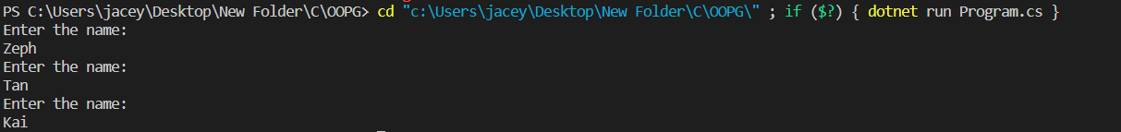

using System;

namespace L10E2

{

    class program

    {

        static void GetData(string[] students)

        {

            for (int i = 0; i < students.Length; i++ )

            {

            Console.WriteLine("Enter the name:");

            students[i] = Console.ReadLine();

            }

        }

        static void Main(string[] args)

        {

            string[] students = new string[3];

            GetData(students);

        }

    }

}